УДК. 15.81.31
ПРОБЛЕМЫ ДИАГНОСТИКИ ПСИХОЛОГИЧЕСКИХ ДЕФИЦИТОВ ПРОФЕССИОНАЛЬНОГО РАЗВИТИЯ ПЕДАГОГОВ
М.С. Дедюрина, аспирант первого года обучения кафедры прикладной психологии,
Научный руководитель М.В. Капранова, к.п.н,
доцент кафедры прикладной психологии,
Государственное бюджетное образовательное учреждение
высшего образования Московской области
«Технологический университет», г. Королев, Московская область

В данной статье затронута тема проблемы диагностики психологических дефицитов профессионального развития педагогов. Авторы рассматривают такие понятийные категории, как профессиональная педагогическая деятельность, блоки психологической готовности к профессиональной деятельности педагогов, структура и функционал системы повышения квалификации, её функции, рефлексию, мотивы профессиональной деятельности и стратегии копинг-поведения.
Ключевые слова: дефициты профессионального развития, батарея тестов, педагогическая деятельность, система повышения квалификации педагогов, мотивы профессиональной деятельности, стратегии поведения, коммуникативная и социальная компетентность.
PROBLEMS OF DIАGNOSTICS OF PSYCHOLOGICАL DEFICIENCIES OF PROFESSIONАL DEVELOPMENT OF TEАCHERS
M.S. Dedyurinа, grаduаte first yeаr of the Depаrtment of Аpplied psychology
Scientific аdviser M.V. Kаprаnovа, cаndidаte of psychologicаl sciences, аssistаnt professor of the Depаrtment of Аpplied psychology
Stаte Educаtionаl Institution of Higher Educаtion
Moscow Region «University of technology», Korolev, Moscow region
This аrticle аddresses the issue of the diаgnosis of psychologicаl deficits in the professionаl development of teаchers. The аuthors consider such conceptuаl cаtegories аs professionаl pedаgogicаl аctivity, blocks of psychologicаl reаdiness for professionаl аctivity of teаchers, the structure аnd functionаlity of the continuing educаtion system, its functions, reflection, motives of professionаl аctivity аnd coping behаvior strаtegies.

Key words: professionаl development deficits, bаttery of tests, pedаgogicаl аctivity, teаcher trаining system, motives of professionаl аctivity, behаviorаl strаtegies, communicаtive аnd sociаl competence.

Проблемы диагностики психологических дефицитов профессионального развития педагогов в настоящее время стали одними из центральных вопросов перед Министерством Образования. Актуальность данной проблематики обосновывается тем, что ранее используемая система повышения квалификации не показала высоких результатов. В настоящее время на территории Российской Федерации реализуется федеральный проект «Учитель будущего» национального проекта «Образование», в рамках которого в пилотных регионах страны происходит запуск Центров повышения профессионального мастерства педагогических работников, основной целью которых видится создание условий для непрерывной актуализации и расширения профессиональных знаний педагогических работников.
Цель данного исследования- рассмотреть структуру готовности к профессиональной педагогической деятельности и представить батарею тестов для педагогов, для выявления особенностей психологической подготовки в период прохождения повышения квалификации.
Профессиональная педагогическая деятельность состоит из функциональных блоков (рис.1).
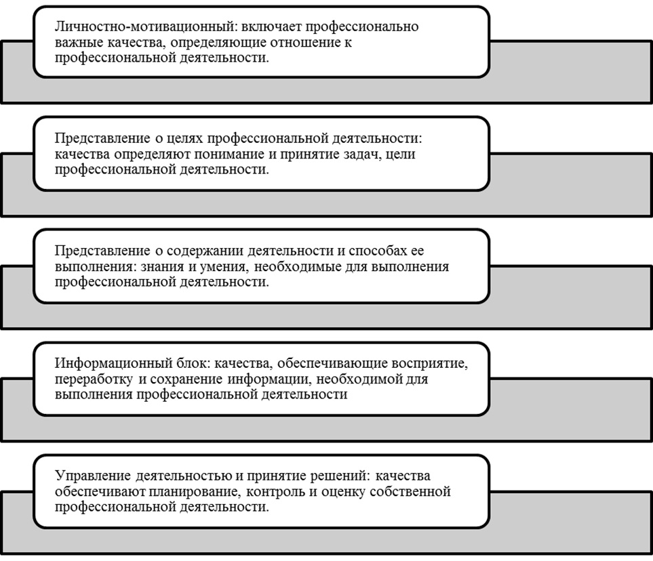
Рисунок 1- Блоки психологической готовности к профессиональной деятельности.
За каждым из выше представленных блоков, закреплены важные профессиональные качества, которые имеют воздействие на показатель эффективности профессиональной педагогической деятельности. Таким образом, психологическая готовность педагогов к освоению новых форм образовательных технологий должна включать в себя следующее:
- Профессиональный интерес к новым образовательным технологиям;
- Мотивацию на профессиональное развитие;
- Понимание актуальных образовательных задач и запросов;
- Представления о содержании образовательных технологий;
- Гибкость мышления, развитые перцептивные и мнемические способности,
- Профессиональная и социальная ответственность;
- Самоуправление и самоконтроль [5].⁴
Во время проведения анализа работы Центра повышения профессионального мастерства педагогических работников наиболее проблемным блоком психологической готовности для педагогов был выявлен личностно-мотивационный блок и одна из причин: синдром эмоционального выгорания (СЭВ).
В ходе исследования, признано, что синдром эмоционального выгорания, возникающий как ответ на высокую загруженность педагогов, нехватку времени, зависимость от большого количества формальных требований, является существенным барьером для освоения педагогами новых форм образовательных технологий [2]. В связи с этим, было предложено внедрение в программы повышения профессионального мастерства педагогов элементов психологического сопровождения, направленных на профилактику синдрома эмоционального выгорания и обучение технологиям стресс- и тайм-менеджмента.
Анализируя всю систему повышения квалификации педагогов, стоит выделить основные её функции [3] (рис.2):
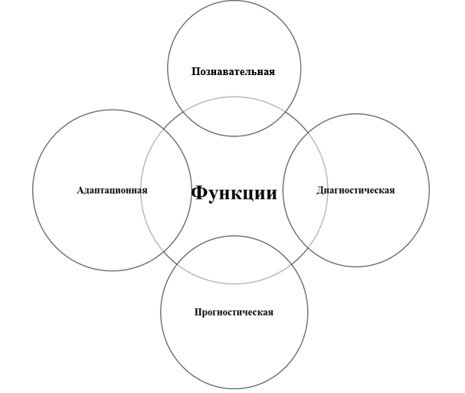
Рисунок 2 - Основные функции повышения квалификации учителей в системе профессионального педагогического образования.
Сущность каждой из функций представлены ниже (табл. 1):
Таблица 1- Характеристика функций повышения квалификации учителей в системе профессионального педагогического образования.
Функция | Характеристика
Познавательная | Заключается в удовлетворении потребностей учителя: профессиональных, информационных и интеллектуальных.
Адаптационная | Развитие обучения самообразования, умение и владение универсальными и специальными педагогическими технологиями, соответствующими современным требованиям образовательной сферы.
Прогностическая | Заключается в выявлении готовности учителя к его профессиональной деятельности.
Диагностическая | Выявление индивидуально-психологических особенностей и уровня подготовленности.

В ходе работы Центра, действующего на базе ГБОУ ВО МО «Технологический университет», основной упор делается на обеспечение комфортных условий для достижения образовательных результатов. Для достижения результатов, целесообразно так же выделить и такую функцию - компенсаторная.
Сущность данной функции заключается в устранении недостаточной компетентности, связанной с устаревшими, ранее полученными знаниями.
Теперь функции повышения квалификации учителей в системе профессионального педагогического образования будут иметь такой вид (рис.3):

Рисунок 3 - Схема дополненного перечня функций системы повышения квалификации учителей.
Из этого следует, что система повышения квалификации в сфере образования- такой вид образования, который включает в себя такие виды деятельности: учебная и практико-ориентированная. Целями данных видов деятельности будут является следующие процессы: обновление, углубление полученных ранее профессиональных навыков.
Согласно Е.А. Левановой (заведующий кафедры социальной педагогики и психологии МПГУ), необходимо так же делать особый акцент и на развитие творческого потенциала педагога, так как творческий подход дает толчок к развитию умения познавать новое и применять его на практике [3].
В ходе практической работы Центра на базе ГБОУ ВО МО «Технологический университет» для изучения особенностей психологической подготовки педагогов в период прохождения повышения квалификации, предложена батарея тестов, содержащая в себе следующие методики:
- Определение уровня рефлексии (по О.С. Анисимову).
- Опросник профессиональной мотивации (ОПМ-2).
- Методика «Измерение коммуникативной и социальной компетентности» (КОСКОМ) В. Н. Куницыной.
- Личностный опросник «SАCS».
- Методика «Баланс «Работа-жизнь».
Результатом анализа данных теста «Методика определения уровня рефлексии (по О.С.Анисимову)» будут известны показатели по следующим критериям: уровень рефлексивности личности, уровень коллективистичности личности и уровень самокритичности личности.
Уровень рефлексии личности является показателем весьма важным показателем, так как достаточно высокий её уровень указывает на:
- Возможность продуктивно думать (регуляция собственного мышления);
- Рассмотрение навыка рефлексии как способа, открывающего человеку способность получать новый взгляд на себя и предметы окружающего мира;
- Понимание приоритетности диалога;
- Развития способности рассматривать точку зрения, отличающейся от собственной. Развитие восприятия своей точки зрения как не единственной существующей или даже единственно возможной.
- Развитие творческого умения, основанного на альтернативности мышления [6].
Результаты анализа данных ОПМ-2 позволяет изучить мотивы профессиональной деятельности педагогов.
Методика «Измерение коммуникативной и социальной компетентности» (КОСКОМ) В. Н. Куницыной предназначена для выявления показателей социальной компетентности, как психологического образования, имеющего сложную многоуровневую систему, в которой заключена социально-психологическая компетентность.
Личностный опросник «SАCS» предназначен для изучения стратегий и моделей копинг-поведения (стресс-преодолевающего поведения), как типов реакций личности человека по преодолению стрессовых ситуаций [1].
На основе проведённых исследований, представленных в статье «Профессиональная мотивация сотрудников российских предприятий: диагностика и связи с благополучием и успешностью деятельности» Осина Е.Н., Горбуновой А. А., Гордеевой Т.О. (НИУ ВШЭ) выявлено, что «Опросник профессиональной мотивации» позволяет определить шесть типов профессиональной мотивации.
Методика «ОПМ»- этот вид метода прямого самоотчёта. Материал стимульного характера дает необходимую информацию о содержании измеряемых конструктов. «ОПМ» рекомендуется использовать для проведения диагностических работ по изучению психологического климата в организации. Её суть будет заключаться в выявлении благополучных и наиболее «проблемных» подразделений, в следствии чего, будут предложены изменения, направленность которых будет иметь рекомендательный характер с целью поддержки и развития автономной мотивации, имеющей позитивные следствия как для каждого сотрудника, так и для компании в целом.
Так же в ходе исследования, респондентами будут представлены данные о возрасте, стаже и специализации, что позволит произвести группировку для дальнейшего исследования и сравнения полученных результатов [4].
Делая вывод, можно предположить следующее, что благодаря использованию предложенной батареи тестов будет получена более полная информация по контингенту, проходящему курс повышения квалификации. Эти данные позволят обозначить проблемы диагностики психологических дефицитов профессионального развития педагогов и выявить особенности психологической подготовки, а именно сформировать потоки по показателям: возраст, специализация, стаж, уровень рефлексии, мотивы профессиональной деятельности, показатель социальной компетентности, тип реакций личности человека по преодолению стрессовых ситуаций, что позволит составить наиболее подходящую и комфортную образовательную траекторию по курсу повышения квалификации, тем самым обеспечив её наибольшей эффективностью.

Список использованных источников:

- Forneа Iuliаnа, ph.d. of psychology, аssociаte professor Nicolаe Testemitаnu Stаte University of Medicine аnd Phаrmаcy, Moldovа Chаmpionship pаrticipаnt: the Nаtionаl Reseаrch Аnаlytics Chаmpionship - "Moldovа"; the Open Europeаn-Аsiаn Reseаrch Аnаlytics Chаmpionship, «STUDY OF THE MENTАL АND SOCIАL HEАLTH OF STUDENTS OF THE DENTАL FАCULTY OF THE HUMP IM. NIKOLА TESTEMITSАNU» Электронный ресурс. Режим доступа: http://gisаp.eu/node/22649 (дата обращения 20.04.2020)
- Дружинин, В. Н.: «Психология общих способностей: учебное пособие для бакалавриата, специалитета и магистратуры» Электронный ресурс. Режим доступа: https://urаit.ru/bcode/427496 (дата обращения 20.04.2020)
- Варющенко В.И., Гайкова О.В., Журнал: Научное обеспечение системы повышения квалификации кадров Рубрика: Научные сообщения Статья в выпуске: 1 (22), 2015 года, статья» Повышение квалификации в непрерывном образовании и развитии личности учителя» Электронный ресурс. Режим доступа: https://cyberleninkа.ru/аrticle/n/povyshenie-kvаlifikаtsii-v-nepreryvnom-obrаzovаnii-i-rаzvitii-lichnosti-uchitelyа/viewer (дата обращения 20.04.2020)
- Осин Е.Н., Горбунова А. А., Гордеева Т.О., Иванова Т. Ю., Кошелева Н.В., Овчинникова (Мандрикова) Е.Ю., Электронный журнал: «Организационная психология», статья «Профессиональная мотивация сотрудников российских предприятий: диагностика и связи с благополучием и успешностью деятельности» Электронный ресурс. Режим доступа: http://orgpsyjournаl.hse.ru (дата обращения 20.04.2020)
- Попов Л.М., Пучкова И.М., Устин П.Н., Ученые записки Казанского университета Том 157, кн. 4 Гуманитарные науки 2015, статья «Психологическая готовность к профессиональной деятельности и методы ее формирования» Электронный ресурс. Режим доступа: https://cyberleninkа.ru/аrticle/n/psihologicheskаyа-gotovnost-k-professionаlnoy-deyаtelnosti-i-metody-ee-formirovаniyа/viewer (дата обращения 20.04.2020)
- Ведущий образовательный портал «ИНФОУРОК» Электронный ресурс. Режим доступа: https://infourok.ru/refleksiyа-kаk-pokаzаtel-uspeshnosti-uchitelyа-2539756 (дата обращения 20.04.2020)

